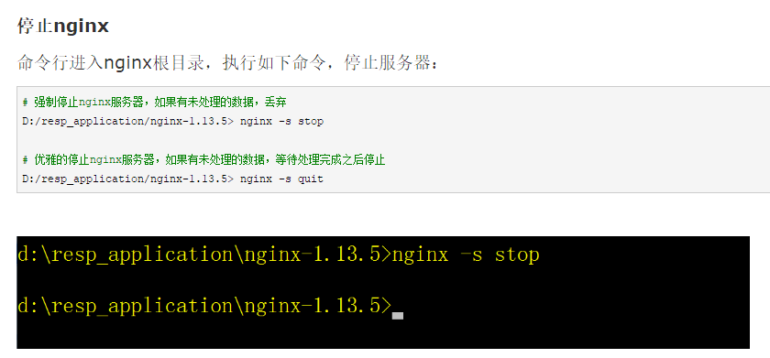

<https://blog.csdn.net/lu1005287365/article/details/51793261#reply>

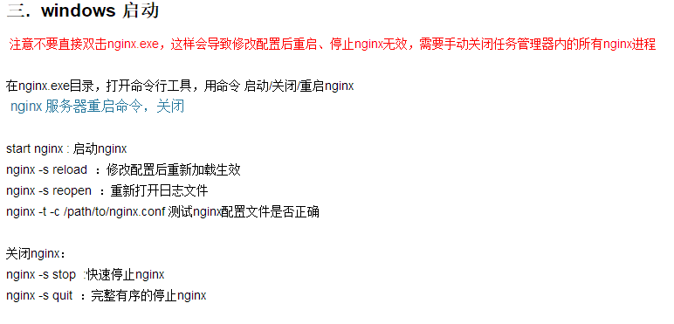

四、Ubuntu下

<https://segmentfault.com/q/1010000005987075/a-1020000005988070>

重新加载下nginx配置文件： service nginx restart

大坑!!!!!

安装ngnix:直接默认安装 apt-get install nginx

然后是最重要的配置

vim /etc/nginx/nginx.conf

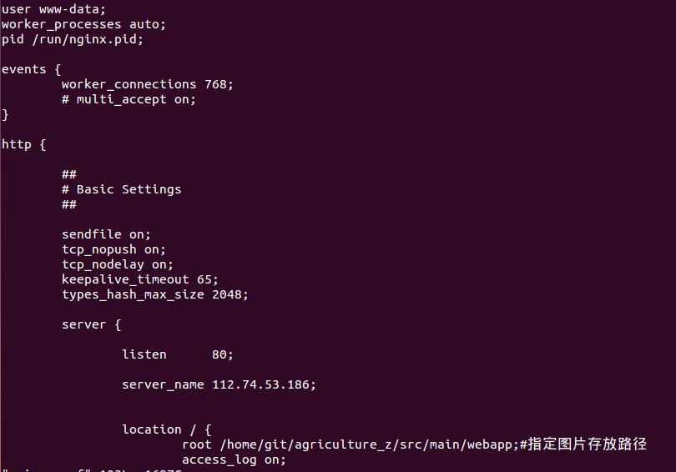

在http{}中，添加

server {

listen 80 #监听默认的接口，ubuntu可以不改默认端口

server_name 112.74.53.186; #图片服务器的地址，这里是我服务器的地址

location / { **#location指定了我们的图片服务器存放图片的地址**

root /home/git/picture; #指定**图片/视频存放的地址**

access_log on;

autoindex on;

}

=================

ubuntu15.04以后

* 启动： systemctl start nginx
* 关闭：systemctl stop nginx
* 查看状态：systemctl status nginx
* 设置为系统默认启动： systemctl enable nginx

结果显示：

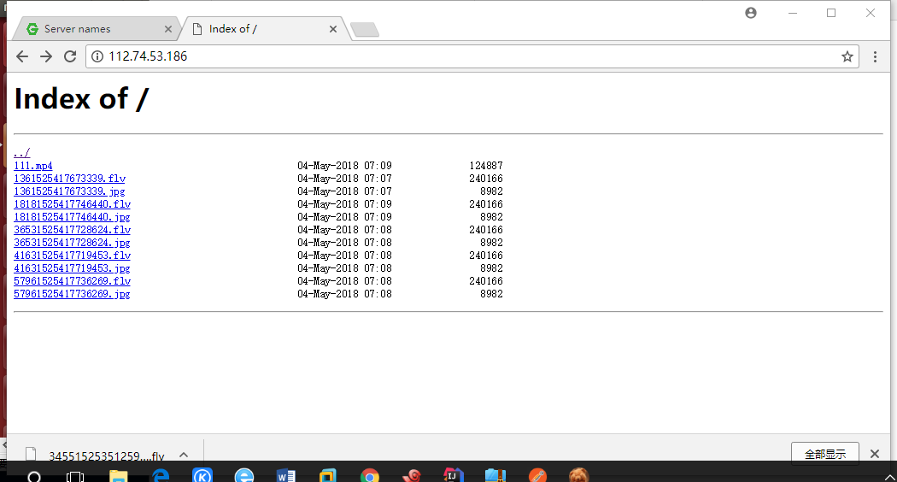

补充链接：

<http://blog.51cto.com/xuding/1743666>